Rutine ved bruk av observasjonskompetanse og NEWS2
Revisjon 1.3: Endringer fra ren NEWS2 prosedyre til observasjonskompetanse og NEWS2. Språklige endringer. Endringer knyttet til oppdatert rutine for dokumentasjon.

Hensikt
For å unngå akutt kritisk sykdom og eventuell død, er det viktig med tidlig oppdagelse og rask respons ved forverret, somatisk tilstand. Forverring i pasientens somatiske tilstand skjer ofte gradvis, både for pasienter som behandles hjemme og på sykehjem. Observasjonskompetanse sammen med skåringsverktøyet NEWS2, bidrar til en standardisert metodikk som gir helsepersonell et felles språk, samt mulighet for beslutningsstøtte i uavklarte situasjoner.

Gjelder for
Helsepersonell i kommunens helse- og omsorgstjeneste. Personell uten helsefaglig utdanning, som har gjennomført opplæring og fått leders godkjenning, kan utføre vitale målinger.

Ansvar for gjennomføring
Kommuneoverlegen har ansvar for at prosedyren er oppdatert og godkjent.
Avdelingsleder har ansvar for
- å implementere prosedyren
- utpeke minst én ressursperson/instruktør i observasjonskompetanse og NEWS2 på hvert arbeidssted/enhet. Instruktøren har i samarbeid med fagutvikler/leder, ansvar for opplæring til nyansatte, oppdatering av kollegaer etter nettverkssamlinger og oppfølging av rutiner på arbeidsstedet/enheten.
- instruktør kan gjennomføre undervisning
Ressursperson/instruktør gjennomfører opplæring til nyansatte og til kollegaer etter hver samling, alene eller i samarbeid med fagutvikler/leder
Alt helsefagutdannet personell, og andre ansatte med gjennomgått opplæring, har ansvar for å identifisere dårlige pasienter, utføre og journalføre NEWS2 målinger.
USHT Agder tilbyr nettverkssamlinger og bistår instruktøren med veiledning, kompetanseheving og undervisningsmateriell som kan brukes i opplæring av kollegaer.

Definisjoner
ABCDE prinsippet er en strukturert undersøkelse av en person, med formål om å avdekke somatisk sykdom. Rekkefølgen skal sikre at de mest tidskritiske truslene mot personens liv oppdages og behandles i rett rekkefølge.
NEWS2 (National Early Warning Score, versjon 2) er et internasjonalt systematisk skåringssystem for å bedømme vitale funksjoner hos voksne pasienter, i den hensikt å identifisere forverret. somatisk tilstand. Det er funnene i ABCDE undersøkelsen som danner grunnlaget for NEWS2 skåren. NEWS2 er utarbeidet av Royal College of Physicians og validert for bruk i sykehus. USHT Agder har utarbeidet en lokal tilpasning for å gjøre verktøyet mer hensiktsmessig til bruk i kommunehelsetjenesten. Baksiden av NEWS2-kortet, som beskriver anbefalt klinisk respons, avviker dermed fra den originale.
Habituell måling er pasientens vitale parametere og NEWS2-score i en stabil sykdomsperiode, altså det som er pasientens vanlige tilstand. Det burde tas flere målinger over få dager før habituelle verdier fastsettes.

Beskrivelse
Kompetanse til å avdekke forverret, somatisk tilstand innebærer at man har tid til å observere, kunne gjenkjenne og vurdere tiltak man må følge opp, ved tidlige tegn til sykdomsforverring. Et virkemiddel for å sikre at endringer blir oppdaget, er å ta i bruk strukturerte observasjons- og kartleggingsverktøy, som ABCDE-metodikk og NEWS2.
Observasjons- og vurderingskompetanse inkluderer kliniske ferdigheter som for eksempel ABCDE-undersøkelse og gjennomføring av NEWS2, samt ikke-tekniske ferdigheter som kommunikasjon, relasjonelle forhold i teamet og teamledelse.
Når utføres ABCDE-undersøkelse og utregning av NEWS2?
• Ved forverring, endring eller bekymring for brukers tilstand
• Når pasienter har vært innlagt sykehus/annen institusjon
• Ved innleggelse i korttidsavdeling
• Etter uforutsette hendelser, som for eksempel et fall

Habituell måling av vitale parametere og NEWS2-score utføres hos alle nye tjenestemottakere, når de er i en stabil sykdomsperiode. Habituell NEWS2 anbefales oppdatert hver 6. måned. Noen tjenesteområder følger andre intervaller beskrevet i sjekkliste. Ved å oppdatere de habituelle målingene hver 6. måned, kan man sammenlikne verdiene når pasientens helsetilstand er i forverring.
Anbefalt overvåkningsfrekvens: Baksiden av NEWS2-kortet sier noe om anbefalt overvåkningsfrekvens. Aktuell frekvens avsluttes når den akutte tilstanden er over eller man har konferert med kollegaer/lege om annen forsvarlig frekvens. Avsluttet frekvens dokumenteres i pasientens journal.

Når skal ikke NEWS2 brukes?
• Pasienter i livets sluttfase
• Pasienter der vi ikke skal iverksette livsforlengende avansert behandling
• Barn (PEWS)
• Gravide (ONEWS)
• Pasienter med ryggmargsskade
Husk at observasjoner knyttet til ABCDE og vurdering av enkeltmålinger fortsatt kan være aktuelt.
Utstyr til ABCDE undersøkelse og NEWS2
• Klokke med sekundviser
• Pulsoksymeter
• Blodtrykksapparat
• Termometer
• NEWS2-kort
• ISBAR blokk
Anbefalt tilleggsutstyr i NEWS2-bag
• Blodsukkerapparat
• Urinstix og urinprøveglass
• Hansker
• Bandasjemateriell
• Lommelykt
• Målebånd
• Desinfeksjonstørk til vask av utstyr
Utstyret skal være samlet i egen kurv/kasse/sekk og skal rengjøres etter hvert bruk
I tjenester hvor bag/sekk fraktes i bil til pasienten må bag tas inn og ut av bil ved slutten av hver vakt for å unngå temperatursvingninger på apparatene.
Det oppfordres til månedlig sjekk av alt utstyr i bag/kurv: bytt ut utstyr som ikke fungerer, bytt batteri, sjekk utløpsdato på forbruksmateriell.

Sammenheng mellom ABCDE og vitale parametere som brukes i beregningen av NEWS2-score
 | ABCDE | NEWS2 | Måling av vitale parametere og beregning av NEWS2-score
A | Airways  Frie luftveier
B | Breathing  Respirasjons-frekvens, hudfarge, respirasjonslyder rytme og dybde, snakker uanstrengt? | Respirasjons-frekvens  (RF) | Antall inndragninger per minutt (inn og ut teller som én frekvens). Tell i ett minutt! (Ikke 30 sek x 2)  IKKE hold hånden din midt på pasientens bryst og/eller si at du skal telle pustefrekvens.  Du kan gjerne holde rundt håndleddet, der du kjenner håndleddspulsen og si at du skal telle pulsen. Om det er vanskelig å se pustebevegelse, kan du holde den andre hånden på pasientens skulder. Der kjenner man ofte pustebevegelsen, samtidig som det ofte er betryggende for pasienten.
 |  | Sp0₂  Skala 1  Skala 2 | Riktig måling forutsetter bl.a. god perifer sirkulasjon og at pasienten har vært i bevegelse/hostet nylig.  Skala 2 benyttes kun ved kjent respirasjonssvikt type II (hyperkapnisk resp.). Legen skal journalføre dette.  Bruk ellers skala 1.
 |  | Oksygen-behandling | Legg til 2 poeng hvis pas. får O₂- tilførsel under måling av NEWS2
C | Circulation  Sirkulasjon  Puls, blodtrykk, kapillærfylling, urinproduksjon og sepsis | Blodtrykk | Husk manuell blodtrykksmåling ved arytmier!  Det er kun systolisk trykk (overtrykk) som gir poeng i NEWS-score. Mål mer enn en gang hvis du får et uventet resultat. Bruk gjerne andre arm om mulig.
 |  | Puls/  Hjerte-frekvens | Antall hjerteslag per minutt.  Mål 30 sek og gang med to.  Hvis uregelmessig - mål ett minutt.  Kjenn på pulsen, vurder rytme og frekvens.  Dokumenter uregelmessig puls og atrieflimmer.
D | Disability  Bevissthet  Endring i adferd, bevissthetsnivå.  Tegn på hjerneslag | Bevissthets-nivå | Kartlegges etter ACVPU prinsippet  A - Alert/våken. Trenger ikke være orientert = 0  C - new Confusion/nyoppstått forvirring = 3  V - Voice/reagerer først på tiltale =3  P - Pain/reagerer først på smerte =3  U - Unresponsive/reagerer ikke på tale/smertestimulering = 3
E | Exposure/ Environment  Kroppsundersøkelse  Omgivelser  Temperatur, smertevurdering og undersøkelse av pasienten | Temperatur | Måling av temperatur i øre, under arm, panne, rektalt. Dokumenter hvor den er tatt.  Bruk fortrinnsvis rektalt termometer.  OBS! Mål temperatur før pasienten får Paracetamol! (evt dokumenter tidspunkt).  NRS (Numeric rating scale): Pasienten rangerer smerteintensiteten på en skala fra 0 til 10.
 |  | Total NEWS2-score | Når alle vitale målinger er utført, summeres scoren ved hjelp av NEWS2 kortet

Tiltak i akutte situasjoner knyttet til ABCDE
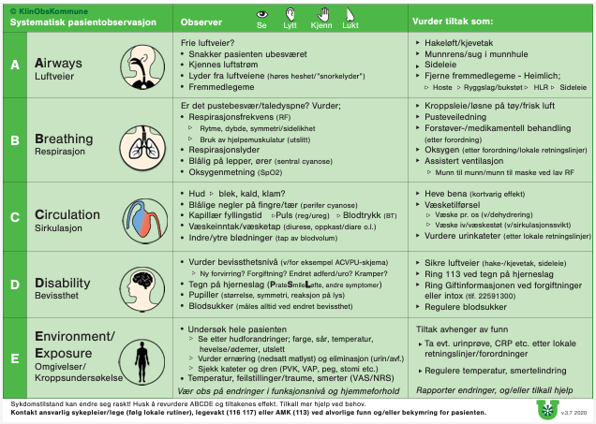ABCDE lommekort utarbeidet av KlinObsKommune

Klinisk respons og varsling
NEWS2-kortet inneholder fargekoder med poeng fra 0 til 3. Scoren på de vitale parameterne summeres og ut fra denne gis det føringer for når kontrollmålinger skal tas og om det er behov for legekontakt. Husk å sjekke vitale parameter opp mot den habituelle verdien.
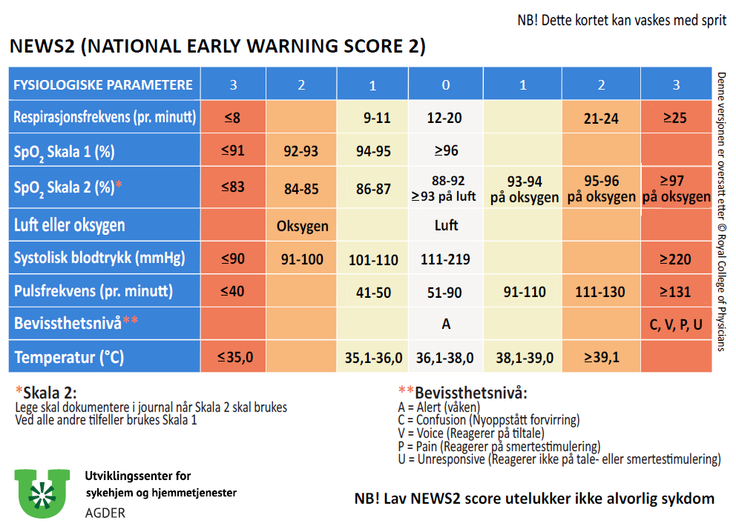Baksiden av NEWS2-kortet sier noe om klinisk respons. Denne følger fargekoder etter alvorlighetsgrad og fare for mortalitet. Klinisk respons må sees i sammenheng med pasientens habituelle tilstand, symptomer på sepsis og behandlingsplan.
Klinisk respons sier også noe om hvem du burde varsle ut ifra scoren. Det kan være annet helsepersonell, som sykepleier, vernepleier eller lege. Ring hvis det haster å få kontakt med fastlege, da de har fem virkedager til å besvare PLO. Utenfor arbeidstid, kontaktes legevakt. Ved livstruende tilstander, ring 113.
Sepsis (blodforgiftning) er en livstruende tilstand, som oppstår når kroppens reaksjon på en infeksjon skader eget vev og organer. Det kan oppstå svikt i ett eller flere organer og utvikle seg til septisk sjokk, bli livstruende og ved forsinket eller mangelfull behandling ha dødelig utfall. I Norge har sepsis en dødelighet på 20 %. Kartlegging av pasienters vitale funksjoner er viktig for å oppdage sepsis så tidlig som mulig.
Ved NEWS2-score > 5, må man vurdere mistanke om sepsis. Her kan Q-sofa kriterier også hjelpe i vurderingen: Endret mental status, hurtig respirasjon (≥ 22/min) og/eller lavt systolisk blodtrykk (≤ 100 mmHg). Dersom pasienten har minst to av kriteriene, må man vurdere sepsis som en sannsynlig diagnose og kontakte lege umiddelbart eller vurdere å ringe 113.
Behandlingsavklaring - Helsepersonell må alltid vurdere tiltak opp mot behandlingsavklaring og kunnskap om den enkelte pasient. Med behandlingsavklaring menes dokumenterte avgjørelser vedrørende hvilken nytte pasienten vil ha av videre medisinsk behandling (for eksempel HLR status og sykehusinnleggelse ved akutt forverring). Lindrende behandling skal alltid gis og være i fokus. Selv om det er avklart at en pasient ikke skal innlegges sykehus, kan det likevel være aktuelt å iverksette nye tiltak. Den kliniske vurderingen er alltid viktigere enn scoren!
Det er ikke all alvorlig sykdom som vises som høy NEWS2-score, så lege skal alltid kontaktes hvis man er bekymret for pasientens tilstand.
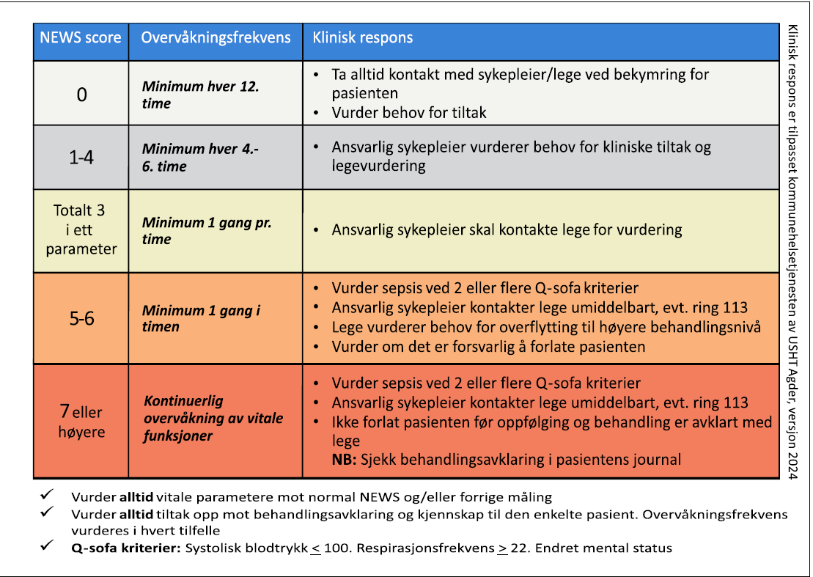
ISBAR - Ved behov for å ta kontakt med annet helsepersonell, oppfordres det til bruk av ISBAR – en kommunikasjonsmodell for å sikre en trygg og strukturert kommunikasjon mellom helsepersonell. Det finnes både lommekort og ISBAR-blokk til hjelp i klinisk praksis.

Dokumentasjon
Ved overflytninger, husk å rapportere observasjoner etter ABCDE-undersøkelse og de siste, aktuelle vitale parametere i overflytnings-/innleggelsesrapport. Dokumentasjon av habituelle verdier og evt bruk av skala 2 på SpO2 i NEWS2, er også viktig informasjon ved overflytning.

Visma Profil
NEWS2 finnes som tiltak under Fysisk helse – grunnleggende behov i aktuell plankategori.
Se egen prosedyre i Kvalitetssystemet for opprettelse av tiltak, samt dokumentasjon på stasjonær og Mobil Omsorg (nettbrett).
Dokumenter etter følgende mal:
• NEWS-score:(verdi) pga (beskriv parametere og høy/lav, f.eks. høy RF og lav puls)
• NEWS-målinger: (RF, SpO2, Luft/Oksygen, BT, P, bevissthetsnivå, tp)
• Årsak til NEWS-måling, med observasjoner etter ABCDE (se lommekort)
• Tiltak (hvem er kontaktet, iverksatte tiltak, plan for oppfølging)
Enkelte tjenestesteder dokumenterer verdiene også i fanen Målinger.

Gerica
Helsekort/labsvar:
Vitale parametere registreres på Helsekort (mobilpleie) eller i Labsvar.
Tiltak:
Opprett tiltaket NEWS i Gerica om ikke dette ligger i tiltaksplanen fra før (under
situasjonen Medisinsk oppfølging).
Legg til tekstbank (NEWS normalstatus) inn i prosedyrefeltet. Pasientens
normalverdier fylles inn og prosedyren lagres og oppdateres etter gjeldende rutine på arbeidsplassen.
Journal:
Det skal brukes egen tekstbank ved journalføring og avslutning av målinger.

Vedlegg og referanser:
USHTs opplæringspakke i NEWS2
NEWS2 e-læringskurs fra SSHF
KlinObsKommune
Klinisk observasjonskompetanse - opplæring i ABCDE
ISBAR-skjema Agder
Nasjonale faglige råd: Tidlig oppdagelse og rask respons ved forverret somatisk tilstand
https://www.itryggehender24-7.no/reduser-pasientskader/tidlig-oppdagelse-av-forverret-tilstand
National Early Warning Score (NEWS) 2 | RCP London
www.stoppsepsis.no
Skjema med føring av NEWS2 observasjonskurve

